РОССИЙСКАЯ ФЕДЕРАЦИЯ
АМУРСКАЯ ОБЛАСТЬ
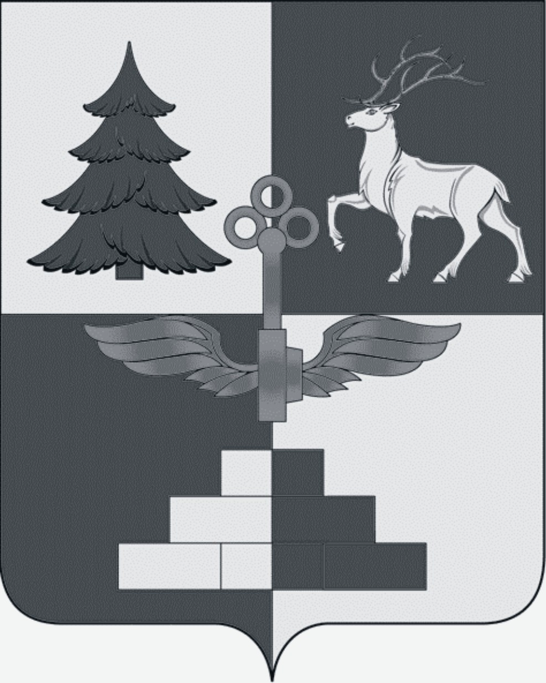
Т Ы Н Д И Н С К А Я Г О Р О Д С К А Я Д У М А
седьмой созыв

Р Е Ш Е Н И Е

Об информации Администрации города Тынды о ходе реализации муниципальной программы по реализации государственной молодежной политики в городе Тынде Амурской области на 2015-2024 годы «Молодежь Тынды»

Заслушав и обсудив информацию Администрации города Тынды о ходе реализации муниципальной программы по реализации государственной молодежной политики в городе Тынде Амурской области на 2015 – 2024 годы «Молодежь Тынды», руководствуясь Федеральным законом от 06.10.2003 №131-ФЗ «Об общих принципах организации местного самоуправления в Российской Федерации», Уставом города Тынды, Положением «О контрольной деятельности Тындинской городской Думы за исполнением органами местного самоуправления и должностными лицами местного самоуправления полномочий по решению вопросов местного значения», утвержденным решением Тындинской городской Думы от 17.05.2012 №488, Тындинская городская Дума

РЕШИЛА:
1. Принять к сведению информацию Администрации города Тынды о ходе реализации муниципальной программы по реализации государственной молодежной политики в городе Тынде Амурской области на 2015-2024 годы «Молодежь Тынды» (прилагается).
2. Разместить настоящее решение на официальном сайте Администрации города Тынды в сети «Интернет»: gorod.tynda.ru.
3. Настоящее решение вступает в силу со дня его подписания Председателем Тындинской городской Думы.
4. Контроль исполнения настоящего решения возложить на постоянную комиссию по социальным вопросам и защите прав граждан.

Председатель
Тындинской городской Думы И.Ю. Магарламов

город Тында
«15» мая 2021года
№ 367 -Р-ТГД-VII
Приложение
к решению Тындинской городской Думы
от «15» мая 2021 года № 367 -Р-ТГД-VII

Информация
«О ходе реализации муниципальной программы по реализации государственной молодежной политики в городе Тынде Амурской области на 2015-2024 годы «Молодежь Тынды» за 2020 гг.
По состоянию на 01.01.2020 в городе Тынде проживает 8523 человека, представителей молодого поколения в возрасте от 14 до 35 лет, что составляет 23,5 % от общего числа населения города Тынды (36 192 человек).
В структуре государственной молодежной политики в городе Тынде работают два учреждения: Управление молодежи и спорта г.Тынды (отдел молодежной и семейной политики) и подведомственное учреждение – Муниципальное бюджетное учреждение молодежно-досуговый центр «Гармония» города Тынды Амурской области.
Реализация государственной молодежной политики осуществляется, главным образом, в соответствии с рядом нормативно-правовых актов федерального, областного и муниципального уровня. 30 декабря 2020 года был принят долгожданный Федеральный закон N 489-ФЗ «О молодежной политике в Российской Федерации».
Основная муниципальная программа, в рамках которой реализуется молодежная политика в городе - «Молодежь Тынды» на 2015-2024 годы»
В рамках данной программы действуют 2 подпрограммы: №1 «Молодежь Тынды, №2 «Патриотическое воспитание молодежи».
На реализацию программы за отчетный период освоены бюджетные ассигнования на сумму 13 556,203 тыс. рублей, в том числе 1 000,305 тыс. рублей за счет средств от приносящей доход деятельности.
Подпрограмма №1 реализована на 84,05 % от плана в сумме 13 531,403 тыс. рублей. Денежные средства направлены:
- 6 621,818 тыс. руб. на расходы для обеспечения деятельности (оказания услуг) муниципальных учреждений, а именно на выплату заработной платы и их начисления:
- 5 648,264 тыс. руб. областной бюджет;
- 1 240,600 тыс. руб. местный бюджет;
- 25,672 тыс. руб. на компенсацию расходов по оплате стоимости проезда и провоза багажа к месту использования отпуска и обратно работника Муниципального бюджетного учреждения молодежно-досуговому центру «Гармония» города Тынды Амурской области;
- 6 627,147 тыс. руб. на оплату услуг связи, коммунальных услуг, услуг по обслуживанию пожарной сигнализации, охраны объектов, вывоза мусора, расходов на проведение мероприятий по реализации молодежной политики, оплата налога на имущество и землю (из них 1 000,305 тыс. руб. - внебюджетные источники).

В структуре отрасли ГМП до сентября 2020 года работало 15 работников: в отделе молодежной политики Управления молодежи и спорта – 2 человека, 13 работников в Муниципальном бюджетном учреждении молодежно-досуговом центре «Гармония» г. Тынды Амурской области, из них 4 – специалиста по работе с молодежью. В сентябре вступило в силу постановление №1372 от 22.07.2020 «О внесении изменений в постановление Администрации города Тынды от 25.03.2019 №562 «Об оплате труда в муниципальных учреждениях молодежной и семейной политики, физической культуры и спорта города Тынды». Было выведено 4,5 ставки в молодежном центре «Гармония», из них 2 ставки специалистов и 1 ставка заместителя директора.
Основные направления реализации работы с молодежью в Тынде определены в соответствии с приоритетными направлениями государственной молодежной политики, закрепленными в Основах государственной молодежной политики Российской Федерации на период до 2025 года:
- Развитие молодежного самоуправления;
- Патриотическое воспитание молодежи;
- Вовлечение молодежи в здоровый образ жизни и занятия спортом, популяризация культуры безопасности в молодежной среде;
- Вовлечение молодежи в волонтерскую деятельность;
- Вовлечение молодежи в занятие творческой деятельностью;
- Формирование российской идентичности, единства российской нации, содействие межкультурному и межконфессиональному диалогу;
- Вовлечение молодежи в работу средств массовой информации, развитие молодежных медиа;
- Формирование у молодежи традиционных семейных ценностей;
- Вовлечение молодежи в инновационную деятельность и научно-техническое творчество;
- Работа с молодежью, находящейся в социально-опасном положении;
- Содействие профориентации и карьерным устремлениям молодежи;
- Поддержка и взаимодействие с общественными организациями и движениями.
Молодежный центр оснащен двумя открытыми спортивными площадками, спортивным залом, залом для занятий настольным теннисом, помещениями для молодежных объединений. На базе молодежного центра в 2020 году открылся компьютерный класс для пенсионеров.
В 2020 году в молодежном центре занималось 26 молодежных объединений различных направленностей: творческие, спортивные, интеллектуальные, патриотические и другие. Ежегодно молодежные объединения и секции молодежного центра посещают более 370 человек. В связи с неблагополучной эпидемиологической ситуацией, связанной с распространением коронавирусной инфекции в городе большинство массовых молодежных мероприятий не удалось провести. С марта 2020 года мероприятия проходят в дистанционном формате, онлайн.
Всего в рамках подпрограммы № 1 за 2020 год молодежно-досуговым центром «Гармония» совместно с отделом молодежной и семейной политики Управления молодежи и спорта г.Тынды проведено 25 мероприятий, в которых приняли участие более 3500 человек.
С целью дальнейшего самоопределения в выборе профессии для выпускников школ проводились прямые эфиры «Приемная кампания 2020» с участием представителе Байкало-Амурского института железнодорожного транспорта, Амурского технического колледжа и Учебного центра РЖД (более 2000 просмотров). Проведено 7 консультаций по помощи в определении выбора профессии.
По направлению патриотического воспитания по подпрограмме №2 за отчетный период было проведено 36 мероприятий, в которых приняло участие более 1600 человек. (акции, конкурсы, кинопоказы, флешмобы и др.).
В рамках Всероссийской акции #МЫВМЕСТЕ с марта 2020 года был организован Штаб волонтеров помощи пожилым одиноким гражданам старше 65 лет в условиях распространения коронавирусной инфекции. Волонтеры штаба оказали помощь в покупке продуктов питания и оплате ЖКХ более 100 пенсионеров, также развезли 180 бесплатных продуктовых наборов в рамках Всероссийской акции «МЫВМЕСТЕ». Из 23 волонтеров штаба 11 человек представлены к награде памятной медалью «За бескорыстный вклад в организацию Общероссийской акции взаимопомощи «МыВместе». С памятной медалью награжденным вручат грамоты, подписанные Президентом РФ В.В. Путиным.
Успешно реализован проект «Волонтеры Конституции», где добровольцы информировали горожан об изменениях в Конституцию РФ, раздавали информационные буклеты, приглашали на голосование и дарили памятные сувениры. Было совершено более 800 звонков волонтерами Тынды по информированию населения России о голосовании по поправкам в Конституцию.
В 2020 году активисты Тынды направили 9 проектов по добровольчеству на Всероссийский конкурс «Доброволец России». Все авторы проектов успешно защитили свои проекты на региональном этапе конкурса «Доброволец России - 2020», 4 проекта получили наивысшие баллы на региональном уровне.
Вся информация о реализации молодежной политики, анонсы предстоящих событий, конкурсов и форумов и пост-релизы уже прошедших мероприятий размещаются в социальных сетях молодежных учреждений ВК,ОК, инстаграм.
Продолжается формирование муниципальной модели реализации молодежной политики, остаются нерешенные вопросы, которые должны стать, на наш взгляд, основными направлениями деятельности по реализации государственной молодежной политики на ближайшую перспективу:
- сохранение и совершенствование инфраструктуры отрасли «молодежная политика»;
- организация мероприятий по работе с детьми и молодежью по отстающим направлениям деятельности («Предпринимательство», «Вовлечение молодёжи в инновационную деятельность и научно-техническое творчество»);
- содействие в подготовке и переподготовке специалистов в сфере государственной молодёжной политики;
- создание системы мер и специальных форм поддержки инновационных, социально значимых инициатив молодежи (конкурсы проектов, гранты);
- развитие сети платных услуг, оказываемых муниципальным бюджетным учреждением молодежно-досуговым центром «Гармония» г.Тынды;
Проведена большая работа, в том числе благодаря и хорошему межведомственному взаимодействию, имеющему в нашем городе системную основу.

